重庆市教育考试院
关于做好2018年成人高等教育本科毕业生
申请学士学位外国语水平统一考试报名工作的通 知

各学位授予单位：
为做好重庆市2018年成人高等教育本科毕业生申请学士学
位外国语水平统一考试（以下简称“学位外语考试”）报名工作，现将有关事项通知如下：

- 报名资格
重庆市已有学士学位授予权的高校举办的函授、夜大、大专起点本科班、网络教育等成人教育及高等教育自学考试的在校（籍）本科生、应届本科毕业生均可报名参加考试。已获得成人高等教育本科毕业证的学生，其报考资格由学位授予单位认定。
经教育部批准、国家承认学历独立设置的成人高校学生，应到挂靠授位的学位授予单位参加报名考试。
二、报名相关工作
考生原则上只能到本人申请学士学位的高校参加考试，考生所报学位授予单位未设考点的学生由重庆市教育考试院指定到其它考点进行考试。
有关学位授予单位应于2月28日前登录(http://xsxw.ks365.org/cld)，根据“成人学士学位外语水平省级联考管理信息平台（学位授予单位）操作手册”设置本单位学位授予专业、考试语种、联系方式等相关信息。根据“成人学士学位外语水平省级联考管理信息平台（考点用户）操作手册”设置本考点相关的基本信息工作。操作手册在学士学位外语考试管理ＱＱ群下载。
考试时间：2018年4月22日（星期日）9：00—11：00。
考生必须在英语、日语、法语、俄语、德语中选择一门。
非外国语专业的考试语种，必须与接受学士学位申请的学位授予单位相应专业成人在校生培养方案规定的语种一致。
外国语专业的考试语种，必须与接受学士学位申请的学位授予单位相应的外国语专业成人在校生培养方案规定的第二外国语语种一致。

三、报名程序
（一）报名方式：
201８年重庆市学位外语考试报名采取网上报名与现场确认相结合的方式进行，如果考生在网上报名后通过了学位授予点网上审核的，可以不到现场确认。未通过学位授予点网上审核的考生需要到学位授予点进行现场确认。
- 报名和确认时间：
网上报名时间为３月６日-３月２３日，现场确认时间为3月２４日-２５日。
（三）网上报名
考生登录（http://xsxw.ks365.org/cld/f/stu/login/loginStu)根据程序流程要求逐步完成报名。
考生须上传本人近期电子照片（具体要求见附件1）和身份证照片正反面。学位授予单位须派专人在照片上传48小时内（节假日顺延）对本考点考生上传的电子照片和身份证照片没有通过自动审核的学生进行人工审核。照片审核过程中，管理系统会自动向照片审核不通过的考生发送手机短信和电子邮件，通知其重新上传。经审核不通过的考生需要进行现场确认。
考生基本操作流程图见附件2。

（四）现场确认
网上报名经审核不通过的考生须在现场确认期间持第二代居民身份证（港澳台身份证件、华侨身份证或外籍护照）到指定地点进行现场确认，并上网缴纳考试相关费用。报名信息通过审核后一律不得更改。
只完成网上报名，但未在规定时间内完清相关手续的考生，本次报名无效。
（五）报名和考试证件要求
居住在中华人民共和国境内的公民（含现役军人和人民武装警察）须持第二代居民身份证报名，其他人员须持港澳台身份证件、华侨身份证或外籍护照报名。
各现场确认点在现场确认时，须使用经公安部第一研究所核准的第二代居民身份证阅读器，对考生所持第二代居民身份证进行鉴别，联机阅读与核验第二代居民身份证芯片内的个人信息，进行“人证同一性”认定，严防替考情况发生。
（六）准考证下载
考生于4月10日—21日期间登录考生登录（ http://xsxw.ks365/stu），下载准考证。
（七）考试报名费
根据《重庆市物价局 重庆市财政局关于核定我市成人高等教育本科毕业生申请学士学位外国语水平考试收费标准的复函》（渝价函〔2007〕262号）规定，本考试收费标准为100元/生。除此之外，不得向考生收取任何费用。
（八）成绩查询
考生可于6月上旬登录http://xsxw.ks365/stu），考试报名系统查询成绩，或在申请学位高校查询成绩。
四、考试大纲
英语考试大纲为《成人高等教育本科生学士学位英语水平考试大纲（非英语专业，第二版）》，高等教育出版社出版；日语考试大纲为《成人高等教育本科生学士学位日语水平考试大纲（非日语专业）》，高等教育出版社出版；法语考试大纲为《成人高等教育本科生学士学位法语水平考试大纲（非法语专业）》，高等教育出版社出版；俄语考试大纲为《成人高等教育本科生学士学位俄语水平考试大纲（非俄语专业）》，高等教育出版社出版；德语考试大纲为《成人高等教育本科生学士学位德语水平考试大纲（非德语专业）》，高等教育出版社出版。
重庆市学位外语考试，是根据国务院学位委员会和教育部相关要求，由重庆市学位办组织的全市统一考试。考试成绩合格是成人高等教育本科毕业生申请学士学位的必要条件之一。各学位授予单位应高度重视，明确责任，指定专人负责，确保此项工作安全有序完成。

附件：1.2018年重庆市成人高等教育本科生申请学士学位外 国语水平考试考生上传电子照片标准（中国护照证件照片标准）；
2.2018年重庆市成人高等教育本科生申请学士学位外国语水平考试考生基本操作流程图；
3.2018年重庆市成人高等教育本科生申请学士学位外国语水平考试报考院校基本操作流程图。

重庆市教育考试院
2018年 月 日

附件1
2018年重庆市成人高等教育本科生申请学士学位外国语水平考试考生上传电子照片标准
（中国护照证件照片标准）
1．电子照片图像样式：
2．图像规格：567像素（高）× 390像素（宽），头部宽度为248~283像素，头部长度为331~390像素，分辨率300dpi，图像文件大小在20~200 kB，JPG格式。图像尺寸为48毫米（高）× 33毫米（宽），头部长度为28~33毫米，头部宽度为21~24毫米。
3．颜色模式：24位RGB真彩色。

4．要求：近期（三个月内）正面免冠彩色半身电子照片。照片背景为白色，其他颜色不予受理。照片要求人像清晰，轮廓分明，层次丰富，神态自然，着深色上衣。
5．照片可请照相馆、数码店等协助拍摄并调整至相应文件大小（20kB~200kB），不得进行任何修饰。
6．电子照片由考生本人提交。该电子照片将在《报名登记表》、准考证、成绩单上使用。

附件2

2018年重庆市成人高等教育本科生申请学士学位
外国语水平考试考生基本操作流程图
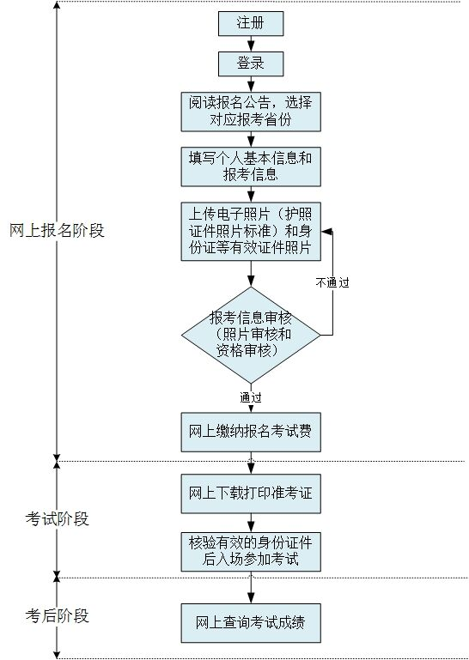
附件3
2018年重庆市成人高等教育本科生申请学士学位外国语
水平考试报考院校基本操作流程图

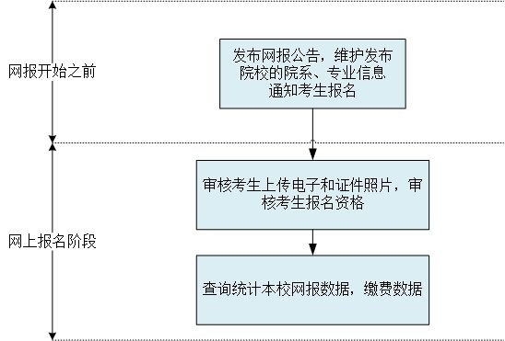
重庆市教育考试院 主动公开 2018年 月 日印

